智能安全壳隔离阀泄漏率数据管理软件
用户操作手册

软件版本：B 版
文档日期：2026 年 7 月

目 录
目录
智能安全壳隔离阀泄漏率数据管理软件 1
1. 快速入门 2
2. 试验对象管理 3
3. 试验路径（配方）管理 5
4. 试验记录管理 6
5. 实时监视 9
6. 数据分析 11
7. 系统设置 12
8. 常见问题与故障排除 13

1. 快速入门

1.1 启动与登录
1. 双击桌面图标或从开始菜单启动软件
2. 在登录界面输入用户名和密码
3. 点击"登录"按钮
→ 登录成功，进入首页概览页面
⚠ 连续5次输入错误密码，账户将被锁定30分钟
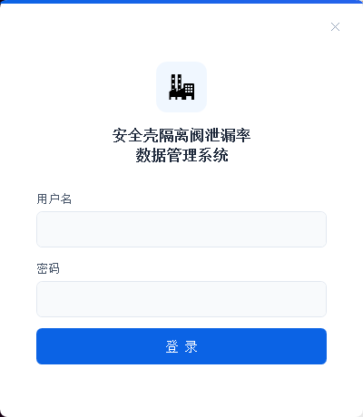
图 1 登录界面

1.2 软件界面说明
软件界面分为左右两部分：
1. 左侧导航栏：包含7个功能页面入口，点击切换页面
2. 右侧内容区：显示当前选中页面的功能界面
左侧底部显示：数据库连接状态（主库/从库）、当前登录用户信息。
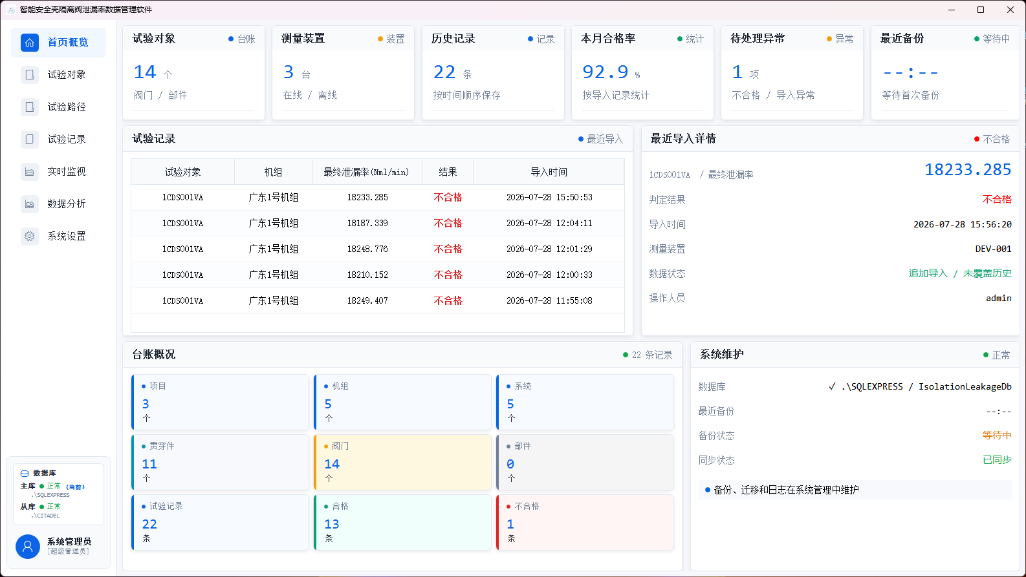
图 2 软件主界面

1.3 首次使用流程
首次使用软件，请按以下顺序完成基础配置：
1. 进入"试验对象"页面，在"项目/机组"Tab中新增项目和机组
2. 切换到"试验对象管理"Tab，创建试验对象路径树（系统→贯穿件→阀门）
3. 切换到"测量装置"Tab，新增测量装置并设置启用状态
4. 进入"试验路径"页面，配置试验路径（泄漏率限值、压力参数等）
5. 进入"实时监视"页面，选择试验对象和装置，连接PLC，开始监视

2. 试验对象管理

2.1 如何新增项目
1. 点击左侧导航栏"试验对象"
2. 确认当前在"项目/机组"Tab（如不在，点击切换）
3. 点击左上角"新增项目"按钮
4. 在弹出窗口中输入项目名称
5. 选择启用状态（启用/停用）
6. 输入备注信息（可选）
7. 点击"确定"保存
→ 项目列表中出现新项目，编码自动生成（格式：P+年月+序号）
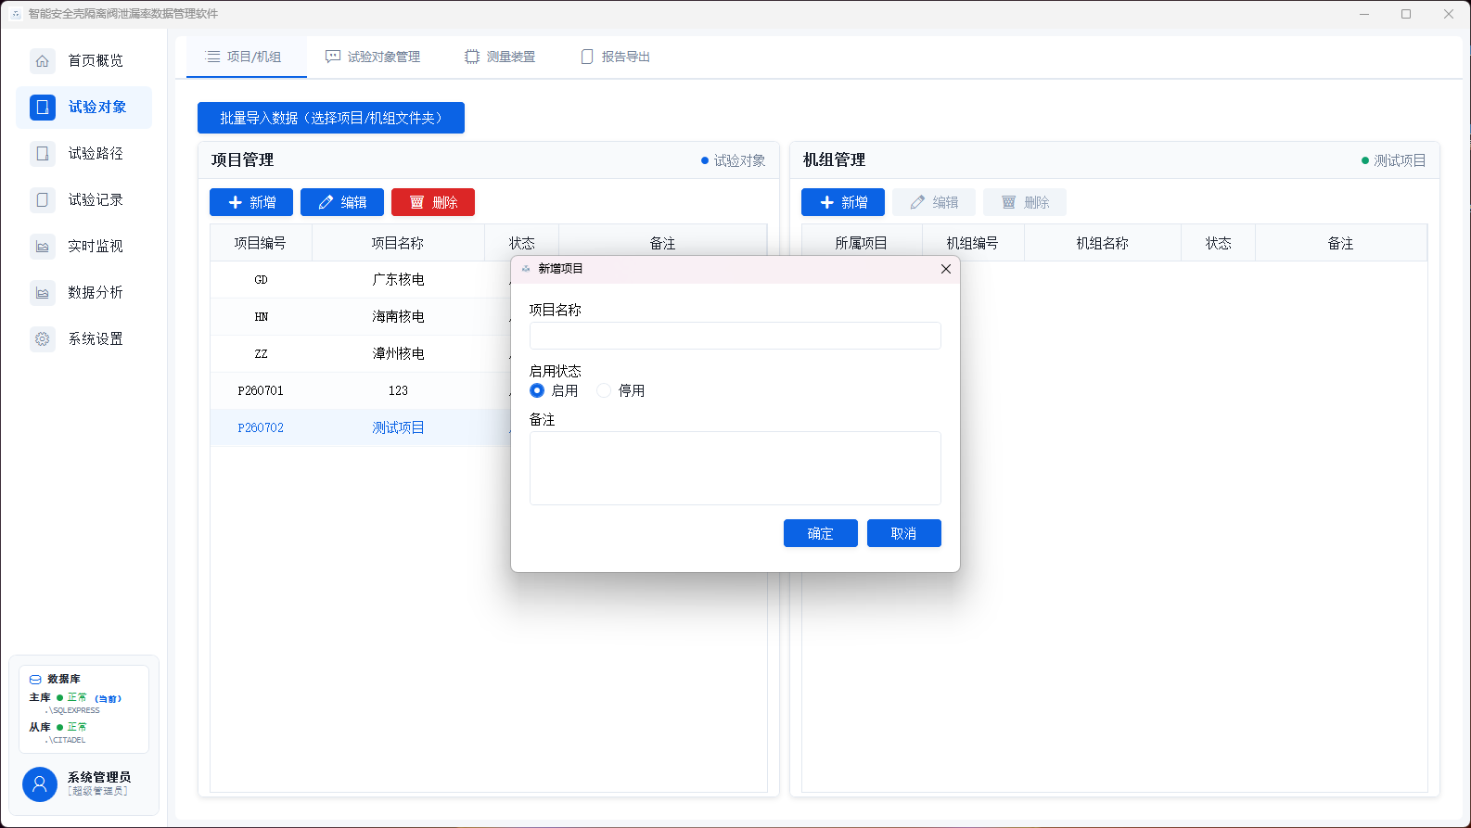
图 3 新增项目对话框

2.2 如何新增机组
1. 在项目列表中点击选中目标项目
2. 右侧自动显示该项目下的机组列表
3. 点击右上角"新增机组"按钮
4. 输入机组名称，选择状态，输入备注
5. 点击"确定"保存
→ 机组列表中出现新机组，自动关联到选中的项目

2.3 如何批量导入项目/机组
使用CSV文件批量导入多个项目和机组：
1. 在"项目/机组"Tab中，点击"批量导入"按钮
2. 选择包含CSV文件的文件夹
3. 系统自动解析文件，显示导入进度条
4. 导入完成后，查看导入结果（成功/失败条数）
⚠ CSV文件格式要求：第一行为表头，包含"项目编码"、"项目名称"、"机组编码"、"机组名称"等列

2.4 如何创建试验对象路径树
1. 切换到"试验对象管理"Tab
2. 在顶部下拉框中选择项目和机组（限定范围）
3. 点击底部"新建系统"按钮，输入系统名称，点击确定
4. 在树形列表中选中刚创建的系统节点
5. 点击"新建贯穿件"按钮，输入名称，点击确定
6. 选中贯穿件节点，点击"新建阀门"或"新建其他部件"
7. 在弹出窗口中配置：节点名称、泄漏率限值、试验压力、默认关联试验路径
8. 点击"确定"保存
→ 路径树中显示完整的四级层级结构
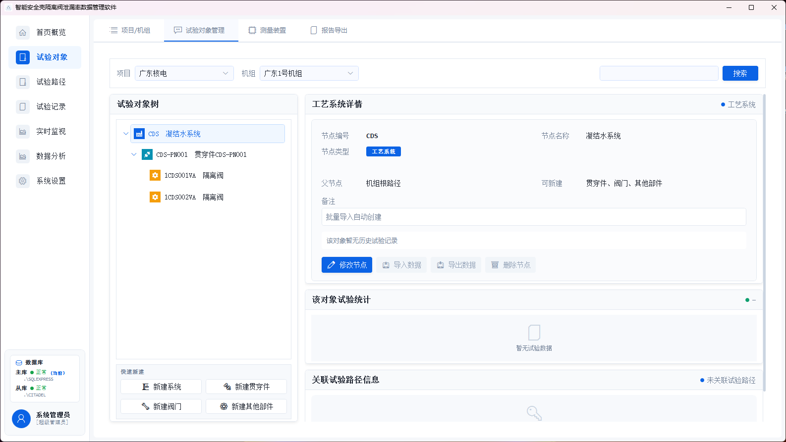
图 4 试验对象路径树
⚠ 只有叶子节点（阀门/其他部件）才能进行试验。泄漏率限值用于自动判定合格/不合格。

2.5 如何新增测量装置
1. 切换到"测量装置"Tab
2. 点击"新增装置"按钮
3. 填写装置信息：
- 装置名称（必填）
- IP地址（如使用网络通信）
- 通信方式（USB/RJ45/RS232/RS485）
- 启用状态（选择"启用"才能在实时监视中使用）
4. 点击"确定"保存
→ 装置列表中出现新装置，编号自动生成（格式：DEV+时间戳）
⚠ 实时监视中选择装置时，只有"启用"状态的装置才会出现在下拉列表中。

2.6 如何导出试验报告
1. 切换到"报告导出"Tab
2. 在"导出范围"下拉框中选择：全部/本月/本月合格/本月不合格
3. 在"导出格式"下拉框中选择：Excel 或 PDF
4. 选择导出目录（点击"浏览"按钮）
5. 点击"导出"按钮
6. 等待导出完成，查看导出结果
→ 指定目录下生成报告文件，包含试验记录和相关数据
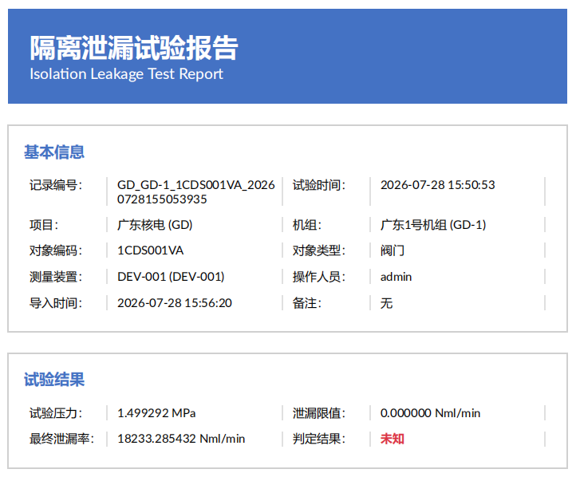
图 5 报告导出界面

3. 试验路径（配方）管理

3.1 如何新增试验路径
1. 点击左侧导航栏"试验路径"
2. 点击右上角"新增"按钮
3. 在弹出窗口中填写：
- 试验路径名称（必填，唯一）
- 所属系统
- 贯穿件直径（mm）
- 试验阀门编号
- 阀门公称直径（mm）
- 泄漏率设计最大值（Nml/min）
- 预充压压力P2（MPa）
4. 选择"启用"状态
5. 输入备注（可选）
6. 点击"保存"
→ 试验路径列表中出现新配方，自动创建版本快照（V1）
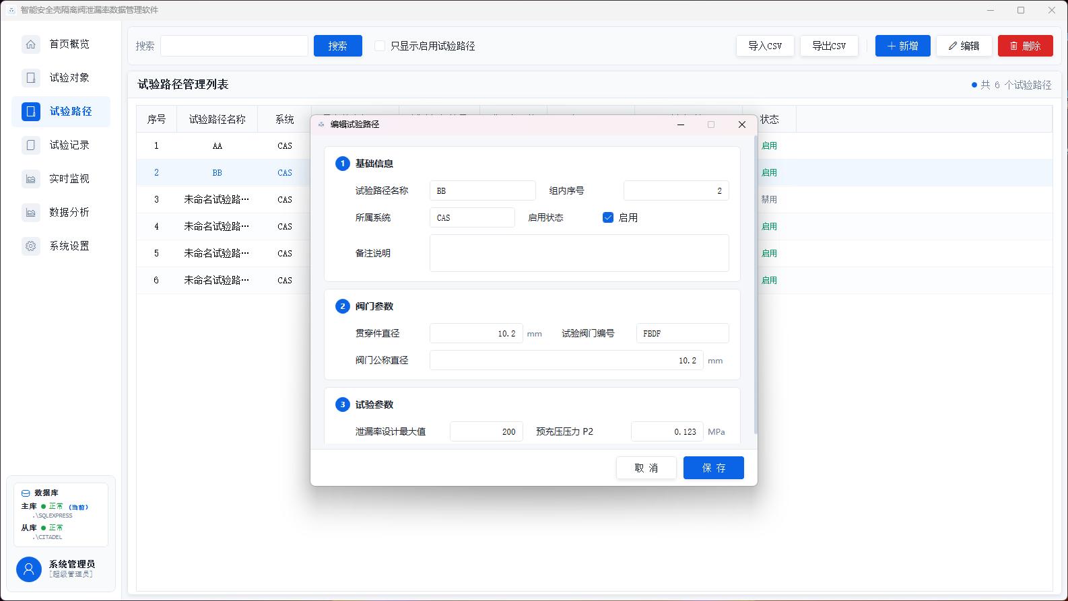
图 6 试验路径编辑界面
⚠ 每次修改配方并保存后，系统自动创建新版本快照。历史试验记录保存的是导入时的配方快照，不受后续修改影响。

3.2 如何通过CSV批量导入配方
1. 在"试验路径"页面，点击"导入CSV"按钮
2. 选择CSV文件（支持GBK或UTF-8编码）
3. 系统自动解析并导入，显示导入结果
→ 导入成功条数、失败条数、跳过条数显示在界面上

3.3 如何导出配方列表
1. 点击"导出CSV"按钮
2. 选择保存位置和文件名
3. 点击"保存"
→ 配方列表导出为CSV文件，包含所有字段

4. 试验记录管理

4.1 如何查询试验记录
1. 点击左侧导航栏"试验记录"
2. 在顶部查询区域设置筛选条件：
- 选择项目（可选）
- 选择机组（可选，按项目级联过滤）
- 选择结果（全部/合格/不合格/未知）
- 设置日期范围（起始日期和结束日期）
- 输入关键字（记录编号/对象名称/装置编号）
3. 点击"查询"按钮
→ 下方表格显示符合条件的记录，分页展示
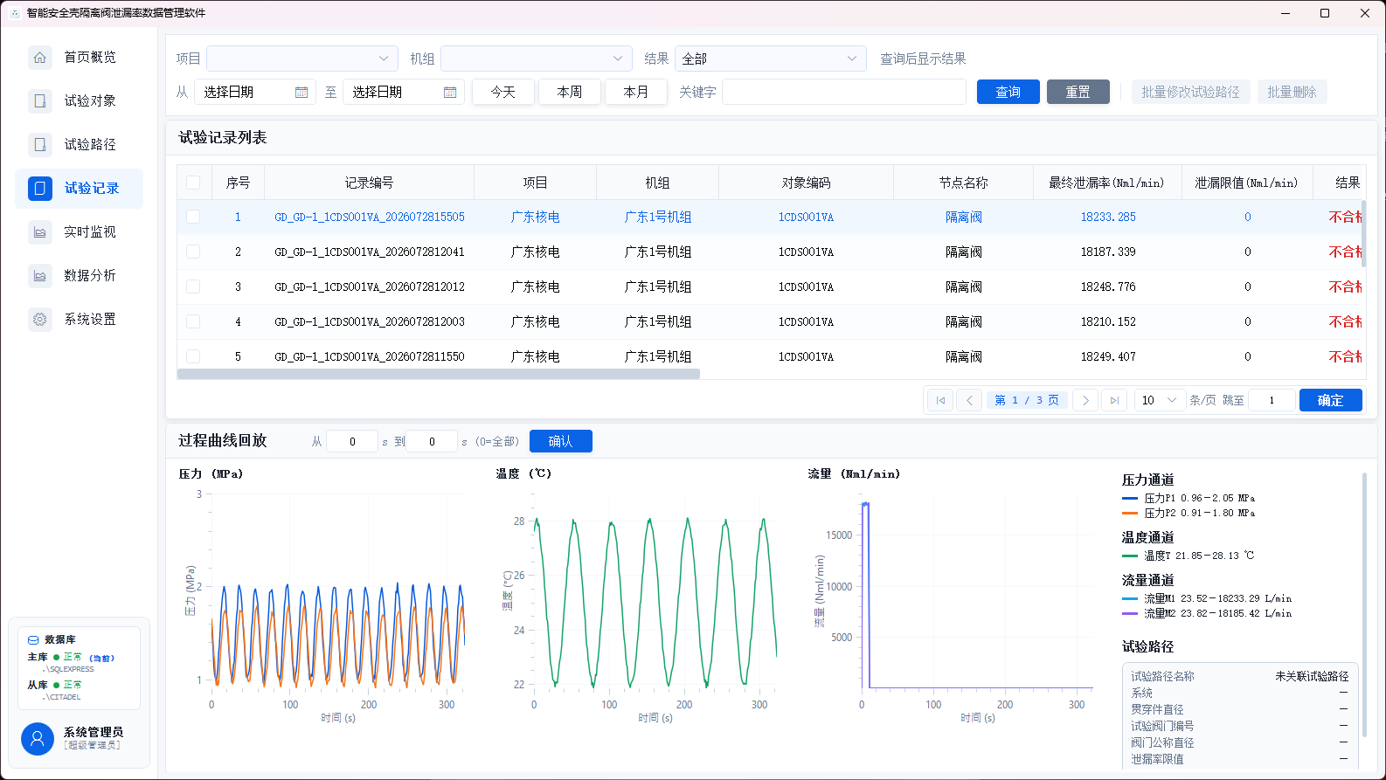
图 7 试验记录查询界面

4.2 如何查看过程曲线
1. 在试验记录列表中，点击选中一条记录
2. 页面下方自动加载该记录的三张趋势曲线图（压力/温度/流量）
3. 鼠标悬停在曲线上，查看具体数值
4. 使用鼠标滚轮缩放曲线
5. 按住鼠标左键拖拽，平移时间轴
6. 在时间范围输入框中输入起止时间（秒），点击"确认"裁剪显示范围
→ 右侧面板显示通道图例和配方参数
⚠ 输入时间范围时，0表示从头开始，0表示到末尾。例如"0-3600"表示显示前1小时的数据。

4.3 如何导入试验数据（单文件）
1. 点击"导入数据"按钮
2. 在文件选择器中选择数据包文件（.json/.txt/.csv）
3. 系统自动解析文件，识别试验对象
4. 确认或修改：项目编码、机组编码、操作人员
5. 确认或选择试验路径（系统自动匹配默认配方）
6. 如果文件不含装置编号，在弹出窗口中选择测量装置
7. 点击"开始上传"
→ 系统创建试验记录，自动判定合格/不合格，状态显示为"导入成功"
⚠ 如果试验对象已配置默认试验路径，系统会自动关联该配方。否则需要手动选择。

4.4 如何批量导入试验数据
1. 点击"批量导入"按钮
2. 选择包含多个数据包文件的文件夹
3. 系统自动解析所有文件，显示解析进度
4. 查看解析结果列表：
- 已匹配：显示对应的项目、机组、试验对象
- 未匹配：显示"未匹配"，需要手动指定
5. 对于未匹配项，手动选择对应的项目/机组/对象
6. 点击"批量上传"
7. 查看批量导入进度和结果
→ 导入完成的记录显示在试验记录列表中

4.5 如何批量修改试验路径
1. 在查询结果中，勾选多条记录（或点击表头全选）
2. 点击"批量修改试验路径"按钮
3. 在弹出窗口中选择新的试验路径
4. 点击"确定"
→ 所有选中记录的试验路径已更新，系统自动重新计算合格/不合格判定
⚠ 修改试验路径后，系统会根据新配方的泄漏率限值重新判定。如果原合格变为不合格，状态会更新。

4.6 如何删除试验记录
删除单条记录：
1. 选中要删除的记录
2. 点击"删除"按钮
3. 在确认对话框中点击"确定"
→ 记录从列表中删除
批量删除：
1. 勾选多条记录
2. 点击"批量删除"按钮
3. 在确认对话框中点击"确定"
→ 所有选中记录被删除
⚠ 删除操作不可恢复，请谨慎操作。系统会弹出二次确认对话框。

5. 实时监视

5.1 如何开始实时监视
1. 点击左侧导航栏"实时监视"
2. 在顶部控制区，依次选择：
- 项目（下拉框）
- 机组（按项目过滤）
- 试验对象（按机组过滤，显示编码+名称）
- 测量装置（仅显示启用状态的装置）
3. 在PLC地址输入框中输入PLC的IP地址（默认127.0.0.1）
4. 点击"保存地址"（可选，保存后下次启动自动使用）
5. 点击"连接PLC"
6. 等待连接成功（状态栏显示"已连接"，指示灯变绿）
7. 点击"开始监视"
→ 系统创建试验记录，开始实时采集数据，曲线图开始绘制
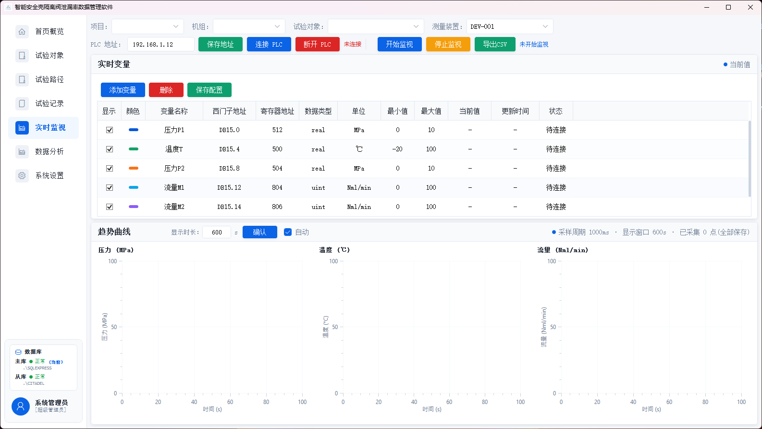
图 8 实时监视界面
⚠ 如果连接失败，检查PLC的IP地址和网络连通性。如果启用了仿真模式，会自动使用模拟数据。

5.2 如何添加/编辑监控变量
1. 在实时监视页面，点击"变量配置"按钮
2. 在弹出窗口中点击"新增变量"
3. 填写变量信息：
- 变量名称
- 西门子地址（如 DB15.DBD0）
- 数据类型（double/int/float/real/ushort/dword）
- 单位（MPa/℃/Nml/min 等）
- 曲线分组（压力/温度/流量）
- 最小值/最大值（Y轴显示范围）
4. 点击"保存"
→ 变量列表中出现新变量，曲线图中显示对应曲线
⚠ 修改变量配置后，必须点击"保存配置"才能生效。重启软件后配置会丢失。

5.3 如何控制曲线显示
显示/隐藏曲线：
1. 在变量表格中，点击"显示"列的复选框
2. 勾选=显示曲线，取消勾选=隐藏曲线
调整显示时长：
1. 在"显示时长"输入框中输入秒数（默认600秒=10分钟）
2. 点击"确认"
→ X轴显示范围更新为最近N秒的数据
启用/禁用自动跟随：
1. 点击"自动"复选框
2. 勾选=视口跟随最新数据滚动，Y轴按可见窗口自适应
3. 取消勾选=视口停在当前位置，可手动拖拽查看历史数据

5.4 如何停止监视
1. 点击"停止监视"按钮
2. 在确认对话框中点击"确定"
→ 系统保存所有采集数据，计算最终泄漏率，判定合格/不合格，更新试验记录状态
⚠ 停止监视后，可以在"试验记录"页面查看该次试验的详细数据和曲线。

5.5 如何导出实时数据
1. 在实时监视页面，点击"导出CSV"按钮
2. 选择保存位置和文件名
3. 点击"保存"
→ 所有采集的数据导出为CSV文件，包含时间戳和所有变量值

5.6 自动重连机制
监视过程中，如果PLC连接中断：
1. 系统自动尝试重连（最多3次）
2. 如果重连成功，继续监视，状态栏显示"已重连"
3. 如果3次重连都失败，停止监视，状态栏显示"连接失败"
⚠ 重连失败后，需要手动检查PLC状态，重新连接后再开始监视。

6. 数据分析

6.1 如何进行数据分析
1. 点击左侧导航栏"数据分析"
2. 在顶部筛选区域设置条件：
- 选择项目（可选）
- 选择机组（可选）
- 选择系统（可选）
- 设置时间范围（起始日期和结束日期）
3. 点击"查询"按钮
4. 查看5个分析维度的结果：
- Tab 1 故障趋势：查看按阀门类型统计的合格/不合格数
- Tab 2 合格率统计：查看各阀门的合格率
- Tab 3 泄漏率趋势：查看不同阀门类型的泄漏率变化曲线
- Tab 4 阀门试验次数：查看试验次数排名
- Tab 5 机组合格情况：查看各机组的合格率对比
5. 点击"导出Excel"按钮，保存分析结果
→ 生成包含多个Sheet的Excel文件，包含所有分析数据
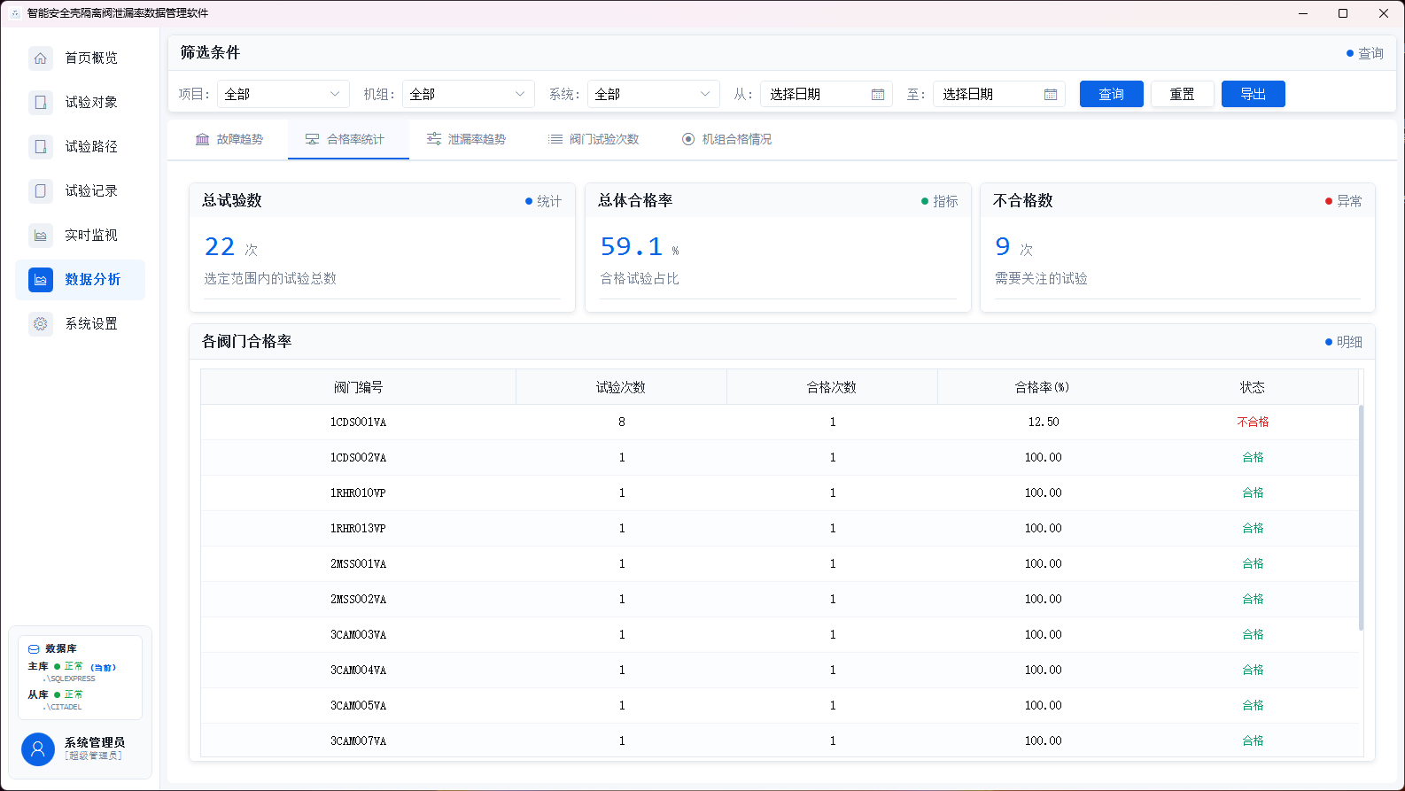
图 9 数据分析界面

7. 系统设置

7.1 如何新增用户
1. 点击左侧导航栏"系统设置"
2. 切换到"用户管理"Tab
3. 点击"新增用户"按钮
4. 填写：用户名、密码、姓名
5. 选择角色（可多选：管理员/试验工程师/只读用户）
6. 选择部门
7. 点击"保存"
→ 用户列表中出现新用户
⚠ 只有管理员角色才能访问"系统设置"页面。

7.2 如何手动备份数据库
1. 切换到"数据备份"Tab
2. 点击"立即备份"按钮
3. 等待备份完成（状态栏显示进度）
→ 备份文件保存在配置的备份目录中，文件名包含时间戳

7.3 如何配置自动备份
1. 在"数据备份"Tab中，点击"备份设置"
2. 勾选"启用自动备份"
3. 设置备份间隔（小时）
4. 设置保留天数（超过天数的备份自动删除）
5. 点击"保存"
→ 系统按配置间隔自动备份数据库

7.4 如何配置数据库高可用
1. 切换到"数据库高可用"Tab
2. 点击"配置"按钮
3. 填写从库信息：
- 服务器地址（IP或主机名）
- 端口（默认1433）
- 用户名和密码
4. 点击"测试连接"验证从库可访问
5. 配置故障切换参数：
- 健康检测间隔（默认15秒）
- 失败重试次数（默认3次）
- 切换超时时间（默认30秒）
6. 点击"保存"
→ 主从切换配置生效，主库故障时自动切换到从库
⚠ 配置高可用前，请确保从库已配置并正常运行。

8. 常见问题与故障排除

8.1 PLC连接失败
问题：点击"连接PLC"后，状态栏显示"连接失败"
可能原因：
- PLC的IP地址不正确
- 网络不通（检查网线、交换机、防火墙）
- PLC未上电或未启动
- PLC的通信端口未开放
解决方法：
1. 检查PLC的IP地址是否正确
2. 使用ping命令测试网络连通性
3. 检查PLC电源和运行状态
4. 确认PLC的通信端口（S7默认102）已开放
5. 检查防火墙设置，确保端口未被阻止

8.2 监视过程中数据不更新
问题：开始监视后，曲线图数据不更新
可能原因：
- PLC通信中断
- 采样间隔设置过长
- 变量地址配置错误
解决方法：
1. 检查PLC连接状态，如断开则重新连接
2. 检查采样间隔设置（建议1000ms）
3. 检查变量配置中的地址是否正确
4. 停止监视，重新开始

8.3 数据库连接失败
问题：启动软件或操作时提示"数据库连接失败"
可能原因：
- SQL Server服务未启动
- 数据库服务器地址配置错误
- 用户名或密码错误
- 网络问题
解决方法：
1. 检查SQL Server服务是否启动（Windows服务管理器）
2. 检查配置文件中的数据库连接字符串
3. 使用SQL Server Management Studio测试连接
4. 如果配置了主从切换，检查从库是否可用

8.4 数据导入失败
问题：导入试验数据时提示失败
可能原因：
- 文件格式不正确
- 试验对象未创建
- 测量装置未配置
解决方法：
1. 检查文件格式是否符合要求（JSON/TXT/CSV）
2. 确认试验对象已在"试验对象管理"中创建
3. 确认测量装置已在"测量装置"Tab中配置
4. 检查文件内容是否完整，无损坏

8.5 曲线回放无数据
问题：在试验记录中查看曲线时，显示"无数据"
可能原因：
- 监视过程中未采集到数据
- 监视时间过短（少于1秒）
- 数据库存储失败
解决方法：
1. 检查监视过程中是否有数据点
2. 检查监视时长是否足够
3. 查看系统日志，确认数据是否成功存储

